Ponukový list CATERING

Rolády
1,40 kg Kuracia roláda 1 ks 15,40 € lepok, vajcia, mlieko
(syr, šunka, kápia, fazuľa)

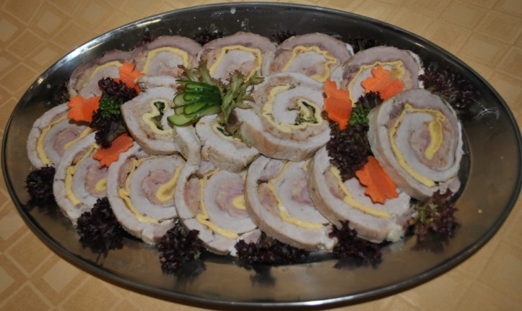

1 kg Syrová roláda 16,90 €
mlieko
(syr, šunka, maslo, syrokrém)

700 g Špenátová roláda 1 ks 13,80 €
lepok, vajcia, mlieko
(maslo, smotanová nátierka)

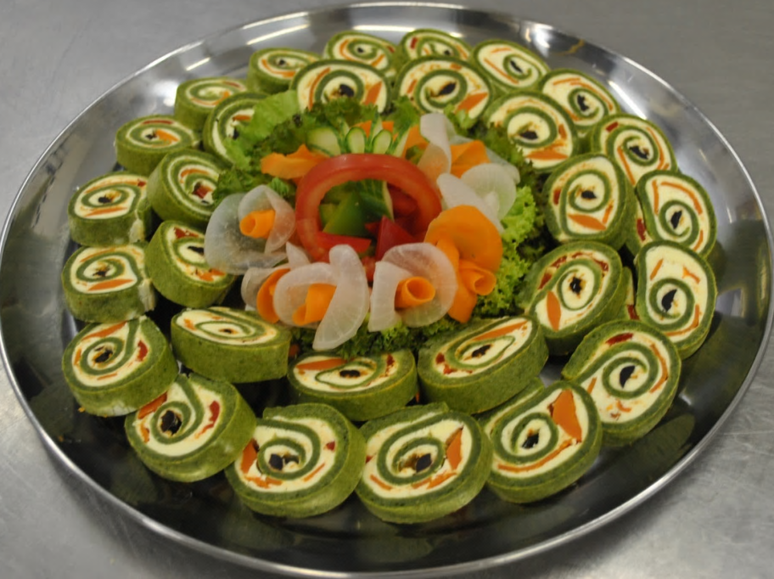

Šaláty
1 kg Cestovinový šalát 12,50 €
lepok, vajcia, mlieko
(šunka, syr, šampiňóny, cibuľka, dressing)
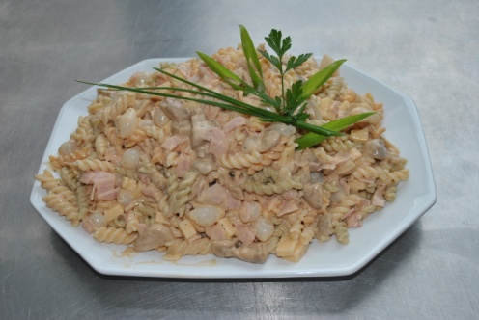
1 kg Šalát Coleslaw 10 €
mlieko, zeler
(kapusta, cibuľa, mrkva, zeler, majonéza, smotana)
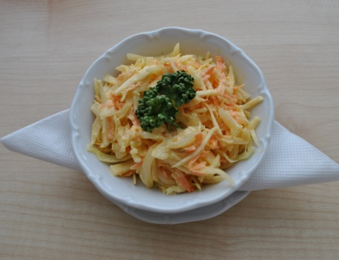
1 kg Mrkvový šalát s ananásom 8 €
(mrkva, ananás, med)
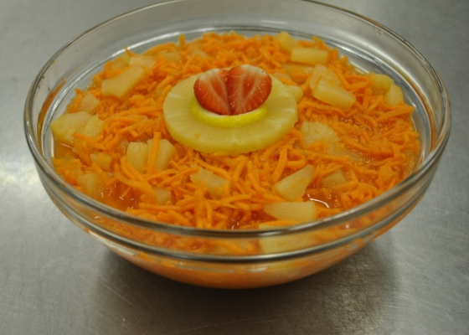
1 kg Kapustový šalát s mrkvou 8 €

1 kg Ovocný šalát 12,60 €
(ovocie podľa sezóny)

1 kg Zeleninový šalát 8 €
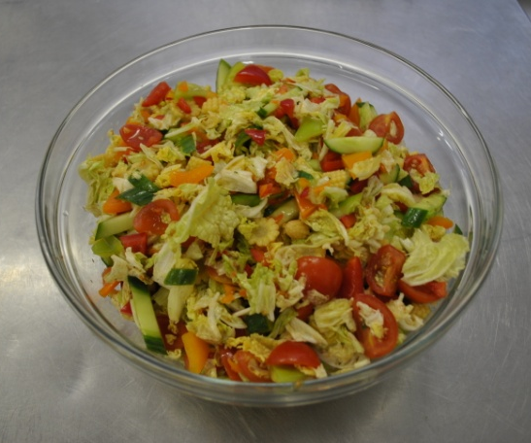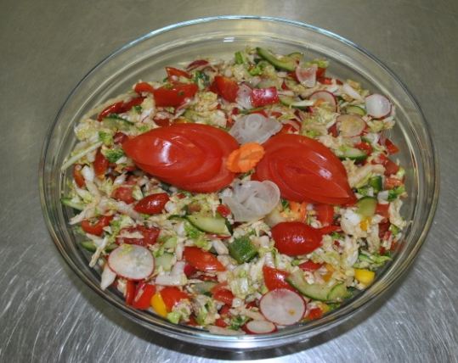
1 kg Zemiakový šalát 12 €
vajcia horčica

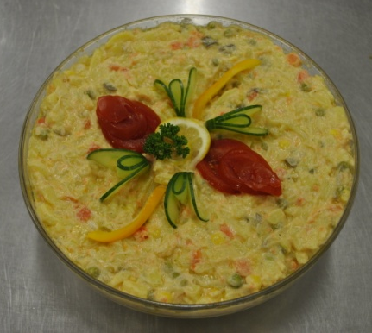
1 ks Jednohubky špeciál 0,50 €
lepok, vajcia, mlieko

1 ks Chlebíky salámové, šunkové 1,00 €
lepok, mlieko, horčica vajcia
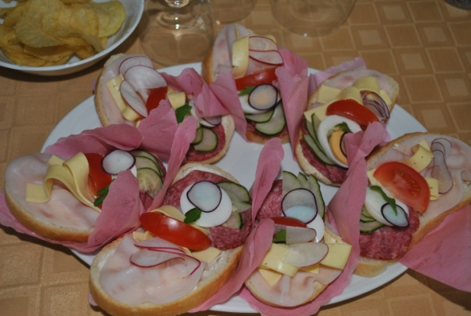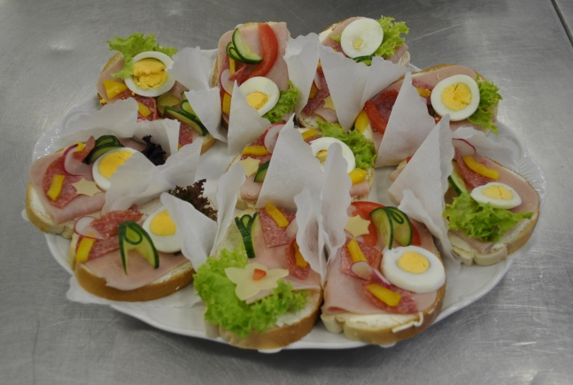
Salámové, šunkové a syrové misy
( 1 kg surovín, zeleninové obloženie) 14– 18 €
Podľa skladby surovín a aktuálnej ceny na trhu

Teplé jedlá:
100 g Kuracie soté so zeleninou lepok, sója 2,30 €

100 g Hovädzí guláš , chlieb lepok 2,60 €

100 g Kurací špíz (prsia, ananás, slaninka) 2,60 €

100 g Kurací špíz (prsia, farebná paprika, slaninka) 2,60 €
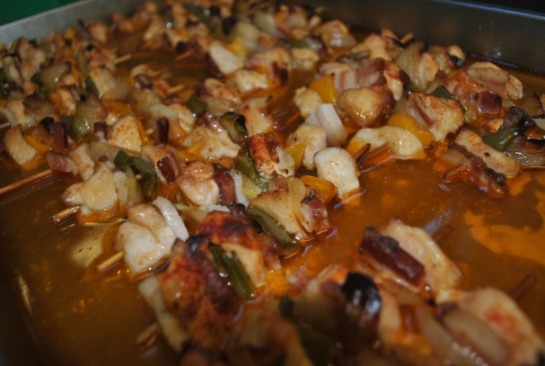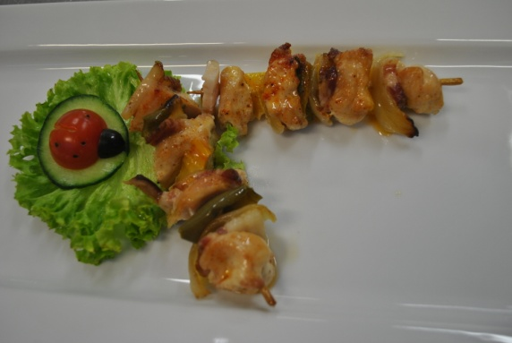
120 g Pečené kuracie stehná, (horné dolné) sója
1,20 €
Liptovské droby (podľa aktuálnej cenovej ponuky na trhu)

70 g Vyprážaný kurací rezník lepok, vajcia, mlieko 1,90 €

70 g Prírodné kuracie prsia 1,50 €

70 g Vyprážaný bravčový rezník lepok, vajcia, mlieko 1,70 €

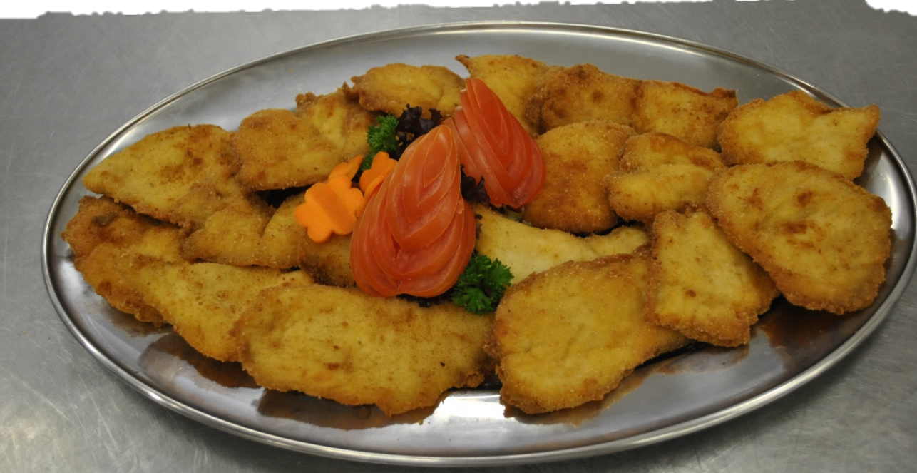
70 g Prírodné bravčové 1,30 €

Chlieb a pečivo nie je v cene ponuky bufetového stolu.
Zeleninové obloženie mís – podľa aktuálnej cenovej ponuky na trhu.

